Книги для подростков

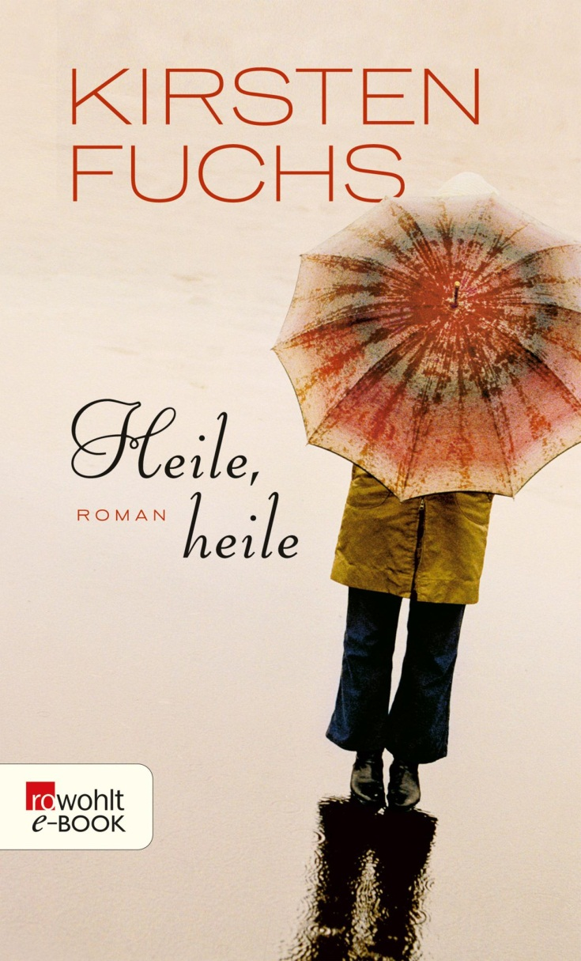

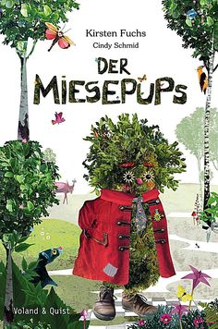

Книги для подростков

МБОУ
г. Иркутска СОШ №57
14 +

Информационно-библиотечный центр

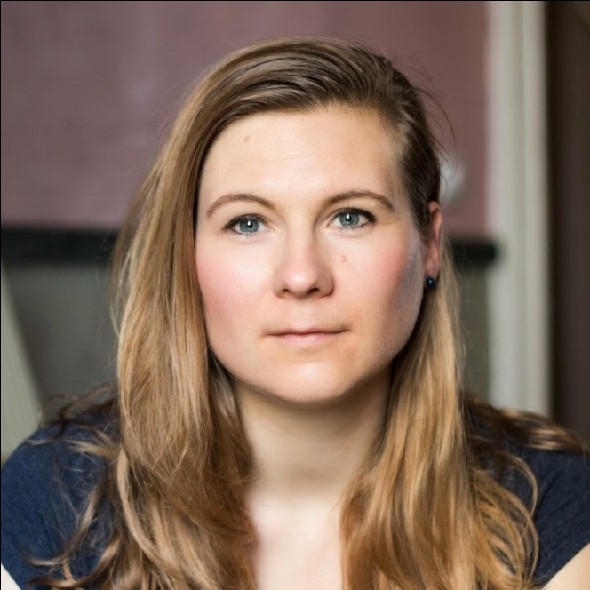

Кирстен Фукс

Кирстен Фукс (Kirsten Fuchs, р.1977) — немецкий писатель. В 2003 году выиграла престижный литературный конкурс Open Mike и с тех пор прочно занимает видное место среди молодых немецких писателей.
В 2005 году вышел ее дебютный роман «Титаник и герр Берг» («Die Titanic und Herr Berg»), который был очень благосклонно принят читателями и критикой, в 2008 году — второй роман «Лечи, лечи» («Heile, heile»). С 2014 года она занимается театром. Ее первая постановка Tag Hicks или Fliegen für vier выиграл как Берлинскую премию за молодежный театр, так и Берлинскую премию Братьев Гримм в 2015 году. В 2016 году автор получил Кассельскую премию в области комической литературы, а также Немецкую молодежную литературную премию в отделе молодежной книги для девушек.

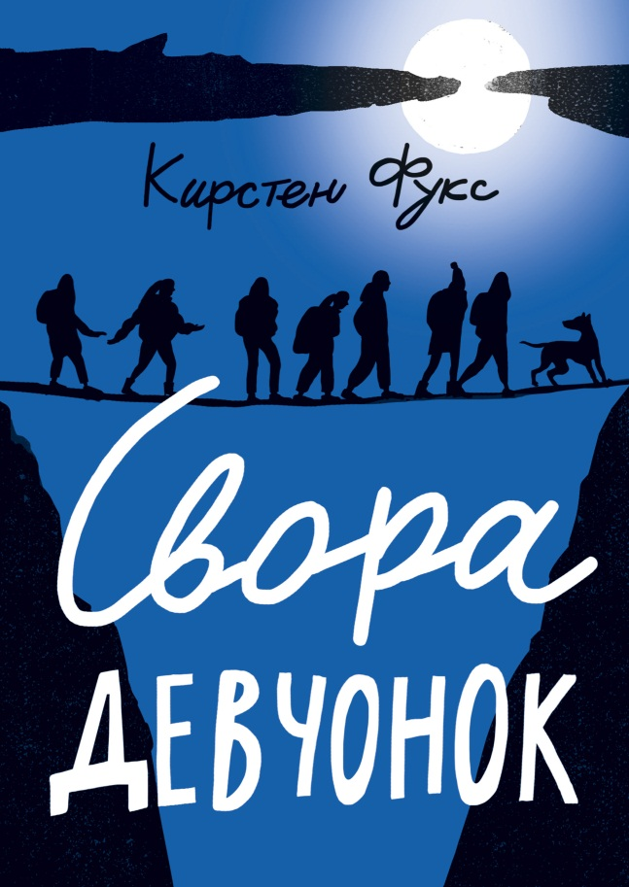
Автор буклета: Барташук С.В.
Адрес
664048 г. Иркутск,
ул. Ярославского, 380
Аннотация

Что станет с толпой девчонок в лесу? "
Эта книга будет интересна тем, кто любит романы о взрослении, о подростках, о нелёгком выживании в относительно дикой природе, о взаимоотношениях в группе, и всем тем, кому не хватает приключений!
Главные героини переосмысляют многие вещи, учатся справляться со множеством обязанностей, хранят тайны и незаметно крепко связывают себя друг с другом. В этом многослойном романе будет и детектив, и мистика, и погони, и даже неожиданно печальные находки.

